THIẾT KẾ SƠ ĐỒ LỚP

Sơ đồ lớp
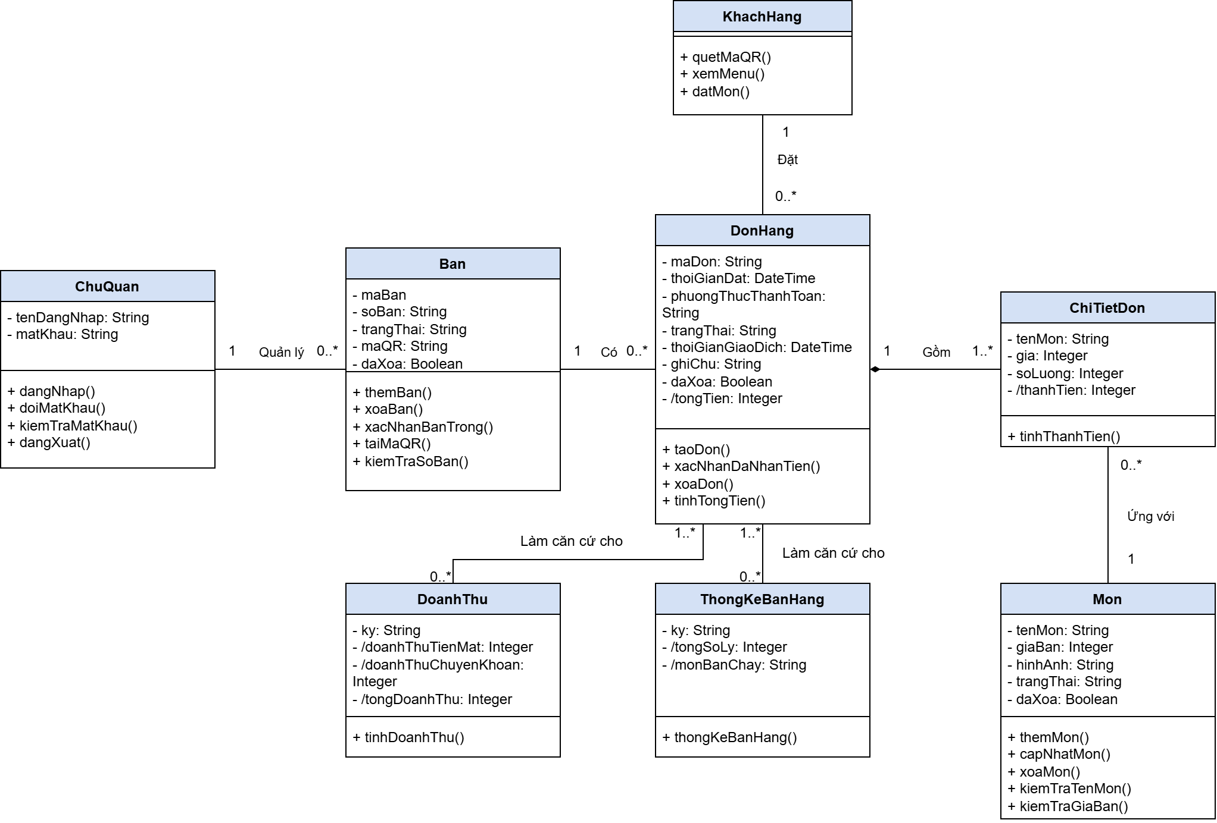
Hình 27. Sơ đồ lớp hệ thống quản lý bán hàng Cà phê 458

THIẾT KẾ CƠ SỞ DỮ LIỆU

Thiết kế logic cơ sở dữ liệu

Chuyển sơ đồ thành các bảng
- ChuQuan (tenDangNhap, matKhau)
- Ban (maBan, tenDangNhap (FK), soBan, trangThai, maQR, daXoa)
- Mon (maMon, tenMon, giaBan, hinhAnh, trangThai, daXoa)
- DonHang (maDonHang, maBan (FK), thoiGianDat, phuongThucThanhToan, trangThai, ghiChu, thoiGianGiaoDich, daXoa)
- ChiTietDon (maDonHang (FK), maMon (FK), tenMon, gia, soLuong)

Chuẩn hóa các bảng
- ChuQuan (tenDangNhap, matKhau)
- Ban (maBan, tenDangNhap (FK), soBan, trangThai, maQR, daXoa)
- Mon (maMon, tenMon, giaBan, hinhAnh, trangThai, daXoa)
- DonHang (maDonHang, maBan (FK), thoiGianDat, phuongThucThanhToan, trangThai, ghiChu, thoiGianGiaoDich, daXoa)
- ChiTietDon (maDonHang (FK), maMon (FK), tenMon, gia, soLuong)

Sơ đồ quan hệ
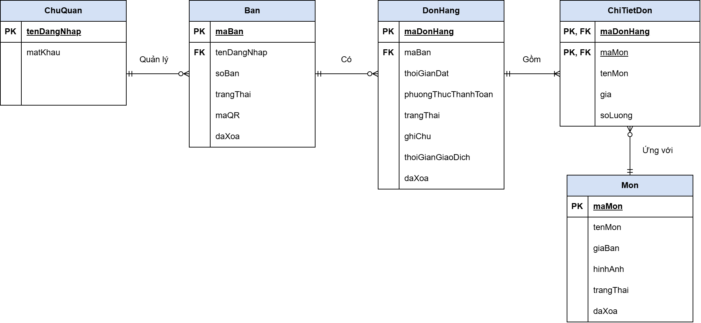
Hình 28. Sơ đồ quan hệ cơ sở dữ liệu

Thiết kế vật lý cơ sở dữ liệu
STT | Tên cột | Kiểu dữ liệu | Ràng buộc | Ghi chú
ChuQuan
1 | tenDangNhap | Varchar(50) | PK | Chỉ gồm ký tự không dấu
2 | matKhau | Varchar(100) | NOT NULL
Ban
1 | maBan | Int | PK, IDENTITY
2 | tenDangNhap | Varchar(50) | FK
3 | soBan | Varchar(10) | NOT NULL
4 | trangThai | Nvarchar(20) | NOT NULL | “Trống” hoặc “Đang phục vụ”
5 | maQR | Varchar(255) | NOT NULL | Nội dung mã QR riêng của bàn
6 | daXoa | Bit | NOT NULL, DEFAULT 0 | 1: bàn đã xóa
Mon
1 | maMon | Int | PK, IDENTITY
2 | tenMon | Nvarchar(50) | NOT NULL
3 | giaBan | Int | NOT NULL, CHECK (giaBan > 0)
4 | hinhAnh | Varchar(255) | NULL | Để trống thì dùng hình mặc định
5 | trangThai | Nvarchar(20) | NOT NULL | “Hiển thị” hoặc “Ẩn”
6 | daXoa | Bit | NOT NULL, DEFAULT 0 | 1: món đã xóa
DonHang
1 | maDonHang | Int | PK, IDENTITY
2 | maBan | Int | FK
3 | thoiGianDat | Datetime | NOT NULL
4 | phuongThucThanhToan | Nvarchar(20) | NOT NULL | “Chuyển khoản” hoặc “Tiền mặt”
5 | trangThai | Nvarchar(30) | NOT NULL | “Chưa xác nhận thanh toán” hoặc “Đã xác nhận thanh toán”
6 | ghiChu | Nvarchar(200) | NULL | Tối đa 200 ký tự
7 | thoiGianGiaoDich | Datetime | NULL | Ghi nhận khi chủ quán xác nhận đã nhận tiền
8 | daXoa | Bit | NOT NULL, DEFAULT 0 | 1: đơn đã xóa
ChiTietDon
1 | maDonHang | Int | PK, FK
2 | maMon | Int | PK, FK
3 | tenMon | Nvarchar(50) | NOT NULL | Tên món tại thời điểm đặt
4 | gia | Int | NOT NULL | Giá món tại thời điểm đặt
5 | soLuong | Int | NOT NULL, CHECK (soLuong > 0)
Bảng 32. Thiết kế vật lý cơ sở dữ liệu

Ước lượng dung lượng lưu trữ
Tên cột / chỉ tiêu | Dung lượng (byte)
Bảng ChuQuan
tenDangNhap | 50
matKhau | 100
Tổng | 150
Overhead | 30%
Tổng dung lượng lưu trữ cho 1 bản ghi | 195
Số lượng bản ghi khởi tạo ban đầu | 1
Tổng dung lượng lưu trữ ban đầu | 195
Ước lượng dữ liệu gia tăng/tháng | 0
Dung lượng lưu trữ sau 1 năm | 195
Bảng Ban
maBan | 4
tenDangNhap | 50
soBan | 10
trangThai | 40
maQR | 255
daXoa | 1
Tổng | 360
Overhead | 30%
Tổng dung lượng lưu trữ cho 1 bản ghi | 468
Số lượng bản ghi khởi tạo ban đầu | 20
Tổng dung lượng lưu trữ ban đầu | 9360
Ước lượng dữ liệu gia tăng/tháng | 1
Dung lượng lưu trữ sau 1 năm | 14976
Bảng Mon
maMon | 4
tenMon | 100
giaBan | 4
hinhAnh | 255
trangThai | 40
daXoa | 1
Tổng | 404
Overhead | 30%
Tổng dung lượng lưu trữ cho 1 bản ghi | 525
Số lượng bản ghi khởi tạo ban đầu | 50
Tổng dung lượng lưu trữ ban đầu | 26250
Ước lượng dữ liệu gia tăng/tháng | 3
Dung lượng lưu trữ sau 1 năm | 45150
Bảng DonHang
maDonHang | 4
maBan | 4
thoiGianDat | 8
phuongThucThanhToan | 40
trangThai | 60
ghiChu | 400
thoiGianGiaoDich | 8
daXoa | 1
Tổng | 525
Overhead | 30%
Tổng dung lượng lưu trữ cho 1 bản ghi | 682
Số lượng bản ghi khởi tạo ban đầu | 0
Tổng dung lượng lưu trữ ban đầu | 0
Ước lượng dữ liệu gia tăng/tháng | 1800
Dung lượng lưu trữ sau 1 năm | 14731200
Bảng ChiTietDon
maDonHang | 4
maMon | 4
tenMon | 100
gia | 4
soLuong | 4
Tổng | 116
Overhead | 30%
Tổng dung lượng lưu trữ cho 1 bản ghi | 151
Số lượng bản ghi khởi tạo ban đầu | 0
Tổng dung lượng lưu trữ ban đầu | 0
Ước lượng dữ liệu gia tăng/tháng | 5400
Dung lượng lưu trữ sau 1 năm | 9784800
Bảng 33. Ước lượng dung lượng lưu trữ

